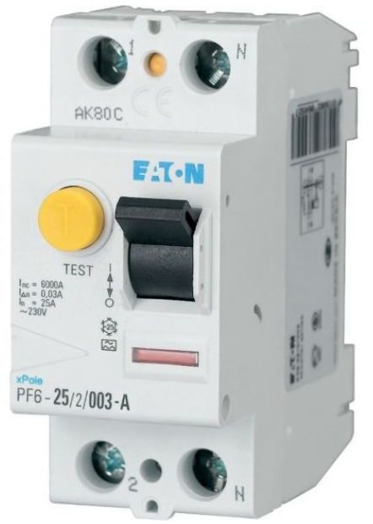
Proudový chránič
Proudový chránič (RCD – Residual Current Device) je elektrický přístroj, který v okamžiku, kdy detekuje únik proudu mimo běžný obvod (např. při poruše izolace nebo i tělem člověka), rychle odpojí napájení. Chrání především osoby před úrazem elektrickým proudem a také objekty před požárem způsobeným svodovými proudy do země.
Princip činnosti
Uvnitř chrániče je součtový transformátor, kterým procházejí všechny pracovní vodiče (fáze a nulový vodič).
- Za normálního stavu proud, který teče do spotřebiče fázovým vodičem, se vrací nulovým vodičem. Součet proudů je nulový, magnetické toky se ruší a v transformátoru se nic neindukuje.
- Při poruše (např. dotyk osoby s živou částí nebo poškozená izolace) část proudu odteče jinou cestou, typicky přes zem nebo tělo člověka. Vzniká rozdíl proudů, tzv. rozdílový proud. Ten vyvolá magnetický tok, indukuje se napětí a spustí se vybavovací cívka, která přístroj vypne.
Chránič nechrání před zkratem ani přetížením (od toho je jistič) a nechrání při dotyku dvou živých vodičů současně (fáze a N, nebo dvě fáze), protože proud se pak vrací zpět do chrániče a rozdíl je nulový.


